REHBERLİK ÇALIŞMALARI KAPSAMINDA SENE BOYUNCA NELER YAPILACAK?

- Öğrencilerin okula uyum sağlamalarını destekleyen çalışmalar yürütülecek.
- Sene boyunca öğrenciler ve ebeveynlerle, talep ve ihtiyaçlar doğrultusunda bireysel görüşmeler yapılacak.

- Ekim ayında büyük yaş grubu öğrencilerimize Snellen göz tarama testi yapılacak.
- Bireysel eğitime ihtiyaç duyan öğrencilerimize yönelik programlar hazırlanacak.
- Rehberlik bülteni yayınlanacak ve belirli haftalarda pano çalışmaları ve bilgilendirici broşürler hazırlanacak.

VELİ EĞİTİM ÇALIŞMALARI KAPSAMINDA HANGİ KONULAR ELE ALINACAK?
- Teknoloji Bağımlılığı
- İhmal ve İstismardan Korunma
- Anne Baba Tutumları
Seminer konuları arasında yer verilemeyen; fakat önem taşıyan pek çok konu, hakkında hazırlanacak bülten ve broşürler aracılığıyla bilgi verilecektir.

REHBERLİK SERVİSİNE NASIL ULAŞABİLİRİM?
- Psikolojik Danışmanla hafta içi her gün 09.30-15.30 saatleri arasında görüşme talebinde bulunabilirsiniz.
- Görüşmeye gelmeden önce randevu almanız, görüşme sürecinin daha verimli geçmesini sağlayacaktır.

T.C.
ŞEHİTKAMİL KAYMAKAMLIĞI
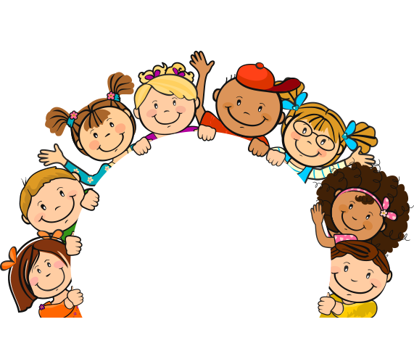
ORHAN GAZİ ANAOKULU

REHBERLİK
SERVİSİ
TANITIM
BROŞÜRÜ

REHBER ÖĞRETMEN
İPEK ÖZDEMİR

Rehber Öğretmen, Psikolojik Danışman Kimdir Ne Yapar?
- Öğrencileri oryantasyon sürecinden mezun oldukları döneme kadar izler.
- Gelişim süreçlerini takip eder ve denetler.
- İlgi ve yeteneklerini belirleyip uygun alanlara yönlendirmelerine rehberlik eder.
- Tüm bunları, okul idaresi, sınıf öğretmenleri, veli, öğrenci ve gerekli durumlarda farklı paydaşların yer alacağı ekiple işbirliği içerisinde yapar.
- Önleyici rehberlik kapsamında velilere yönelik eğitimler düzenler.
- Öğrenciler ve velilere yönelik bireysel görüşmeler veya grupla rehberlik çalışmaları yürütür.

Rehber Öğretmen Terapi Yapar mı?

Hayır. Okullar sağlık kurumları değildir. Rehber öğretmenin yürüttüğü bireysel görüşmeler “psikolojik danışma” olarak adlandırılır ve terapi sürecinden farklıdır. Tedaviye yönelik sağlık hizmetine ihtiyaç duyan bireyler Rehberlik Araştırma Merkezine veya sağlık kurumlarına yönlendirilirler.
Rehber Öğretmen Çocuklarla Nasıl Bireysel Görüşme Yapar? Onlarla Konuşur mu?
Konuşmak çocuklarla yapılan görüşmelerin küçük bir kısmını oluşturur. Çocukların dili oyundur. Dolayısıyla görüşmelerde, konuşmaktan ziyade oynanır. Çocukların seçtikleri oyunların, girdikleri rollerin, yetişkine verdikleri rollerin, kısacası oyunda yer alan her unsurun bir anlamı vardır ve bireysel görüşmede önemi büyüktür.
Rehber Öğretmen Çocukları Nasıl Takip Eder? Gelişimleriyle İlgili Nasıl Bilgi Sahibi Olur?
- Rehber öğretmenin çocukları tanımak için kullandığı en önemli araç, “gözlem” dir. Buna ek olarak çocukların yaptığı sanatsal faaliyetler, ebeveynin doldurduğu tanıtıcı formlar, ebeveyn veya çocukla yapılan bireysel görüşmeler, sınıf öğretmeninin gözlem ve görüşleri, öğrencinin gelişim durumunu gösteren ve sınıf öğretmeni tarafından doldurulan formlar, rehber öğretmen tarafından uygulanan envanterler aracılığıyla çocukların gelişimi takip edilir.

